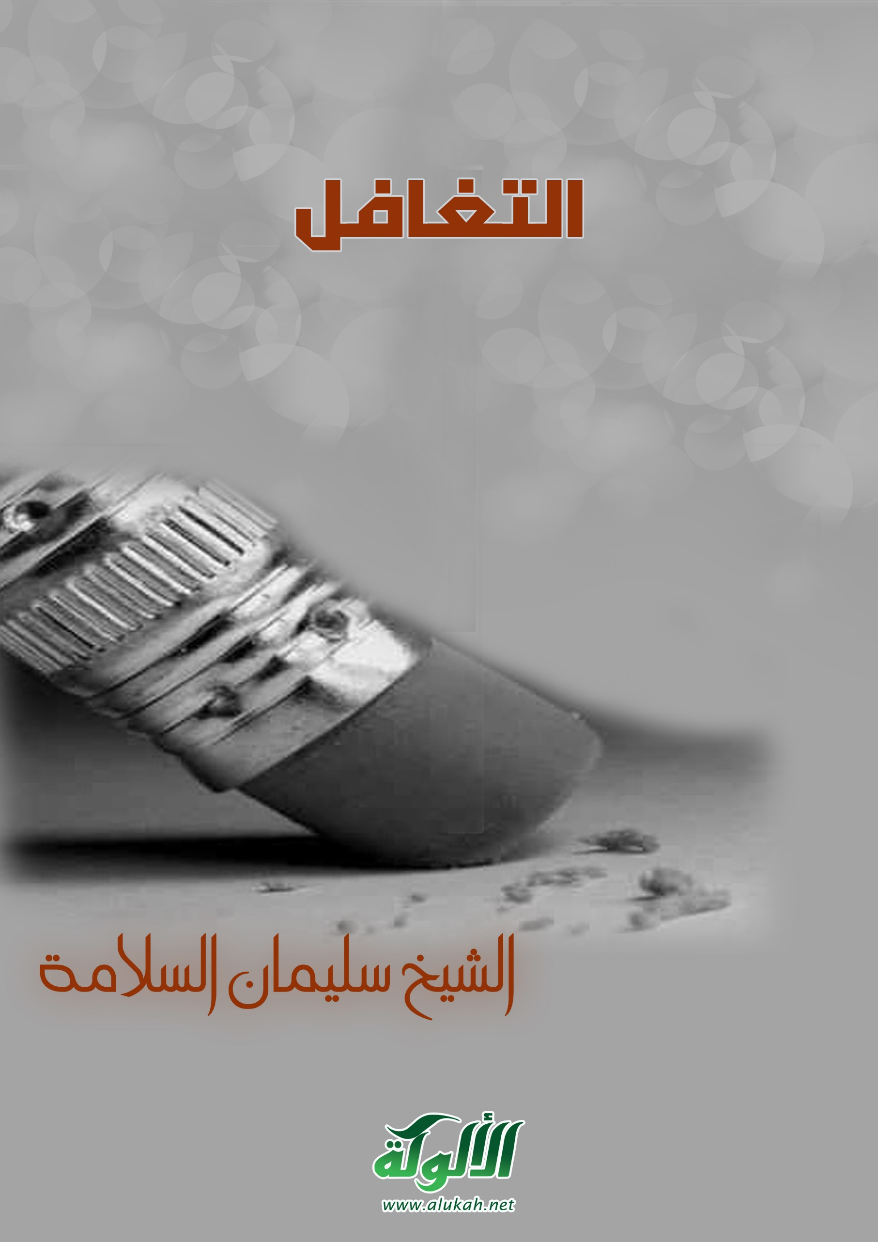

خطبة عن التغافل

الشيخ سليمان السلامة

خطبة عن التغافل
أيها المسلمون:
في تعامل بعضنا مع بعض واختلاف طبائعنا وأخلاقنا، نحتاج إلى فقه في التعامل مهم جدا يقال له: التغافل، إذ الطبائع متنوعة كتنوع أصل الخلق من التراب قال صلى الله عليه وسلم: (إن الله عز وجل خلق آدم من قبضة قبضها من جميع الأرض فجاء بنو آدم على قدر الأرض، جاء منهم الأبيض والأحمر والأسود وبين ذلك، والخبيث والطيب والسهل والحزن وبين ذلك) رواه الإمام أحمد.
الناس كالأرض ومنها هم = فمن خشن الطبع ومن لين
فجندل تدمى به أرجل = وإثمد يوضع في الأعين

العاقل يا عباد الله هو من يشعر نفسه أن التعامل مع الناس لا يمكن أن يصفو بل لابد من كدر يشوبه، حينذاك لابد من التغافل والإغضاء وترك الاستقصاء.
التغافل: يعني لا تدقق في كل صغيرة وكبيرة، لاتكن شكاكا تقف عند كل كلمة وتفسر كل تصرف.
يا أحبة: التغاضي والتغافل من أخلاق الأكابر ودليل على سمو النفس وهكذا كان خلق سيد الخلق وأكملهم خلقا وخلقا نبينا محمد صلى الله عليه وسلم فقد كان لا يشافه أحدا بما يكرهه، كان أشد الناس حياء وأكثرهم عن العورات إغضاء، قال الله تعالى {إن ذلكم كان يؤذي النبي فيستحيي منكم}.
ولما وقع ما وقع من زوجته من إفشاء سره تعامل معها بالتغافل قال الله تعالى: {وإذ أسر النبي إلى بعض أزواجه حديثا فلما نبأت به وأظهره الله عليه عرف بعضه وأعرض عن بعض} {وأعرض عن بعض} يعني تغافل وترك بعض ما لديه من كلام يمكن أن يقوله كرما منه صلى الله عليه وسلم وتعليما لنا، قال سفيان رحمه الله: ((مازال التغافل من فعل الكرام)) وقال الحسن رحمه الله: (ما استقصى كريم)).
أيها الناس: أوصي نفسي وإياكم رعاكم الله أن نتخلق بخلق التغافل ففيه السعادة وراحة النفس قال أكثم بن صيفي رحمه الله: ((السرور في التغافل))
قيل للإمام أحمد: العافية عشرة أجزاء تسعة منها في التغافل فقال: العافية عشرة أجزاء كلها في التغافل))
التغافل يدل على مروءة الإنسان ورجولته ورجاحة عقله قال معاوية رضي الله عنه: ((العقل مكيال ثلثه الفطنة، وثلثاه التغافل).
التغافل يكسب المرء محبة الناس؛ لأن المتغافل قليل المعاتبة واللوم لأصحابه ومغض عن هفواتهم، قال الإمام الشافعي:
أحب من الإخوان كل مواتي = وكل غضيض الطرف عن هفواتي

التغافل يقوي أواصر الصلة والصداقة، ويمنع الشقاق والتمزق والتفرق، قال علي رضي الله عنه ((التغافل يرفع بلاء كثيرا)).
وقال الأعمش رحمه الله ((التغافل يطفئ شرا كثيرا)).
التغافل سد منيع في صد ومنع نزغات الشيطان في التفريق والتحريش بين الناس.
التغافل فيه ستر على عيب أخيك المسلم وما قد يحصل له من هفوات وزلات.
أيها المؤمنون: كثير من مشاكلنا وخلافاتنا تقع لأننا لم نتغافل، لذا التغافل يحتاجه الزوجان والوالدان والأبناء، والمعلم في فصله والمدير في إدارته والقريب مع أقاربه وأرحامه، والجار مع جيرانه وإمام المسجد مع جماعته وجماعة المسجد مع إمامهم، والصديق مع أصدقائه والداعية مع المدعوين.
اللهم اهدنا لأحسن الأخلاق..

الخطبة الثانية
الحمد لله.. أما بعد
فاتقوا الله عباد الله وتجملوا بالأخلاق الحسنة عموما وبالتغافل خصوصا.
تغافل لا يترتب عليه مفسدة، تغافل لا يقر باطلا، يا عبد الله رعاك الله: لا تدقق، لاتكن حساسا عند كل كلمة وموقف.
أحسن الظن والتمس الأعذار لإخوانك المسلمين.
روض نفسك على الاحتمال والتغافل والتغاضي.
ثم صلوا وسلموا على أزكى البرية وخير البشرية..

